**2019122101334 王鑫19大数据4**

**上节课总结：**

numpy.random.rand 返回 0到1之间的随机浮点数

numpy.random.randn 标准正态分布又称为u分布，是以0为均值、以1为标准差的正态分布，记为N（0，1）。

numpy.random.randint() 返回随机整数

numpy.random.sample 生成[0,1)随机数

np.random.seed() 随机种子（不能只在调用的时候用一下，需要每次调用都seed()一下，表示种子相同，从而生成的随机数相同）

numpy.random.normal 态分布返回一个由size指定形状的数组，数组中的值服从 μ=loc,σ=scale 的正态分布

resize 返回指定形状的新数组

append 将元素添加到数组的末尾

insert 沿规定的轴将元素值插入到指定的元素前

delete 删掉某个轴上的子数组，并返回删除后的新数组

argwhere 返回数组内符合条件的元素的索引值

unique 用于删除数组中重复的元素，并按元素值由大到小返回一个新数组

sort() 对输入数组执行排序，并返回一个数组副本

argsort 沿着指定的轴，对输入数组的元素值进行排序，并返回排序后的元素索引数组

**作业**

1. 创建长度为10的零向量

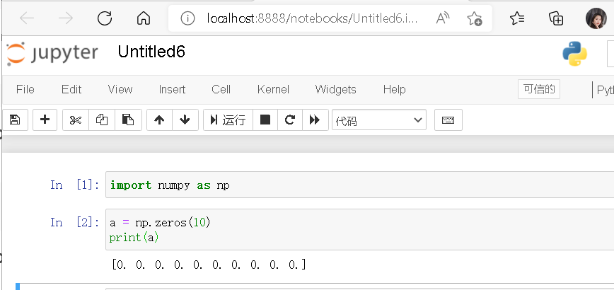

1. 获取数组np.zeros((10, 10))所占内存大小

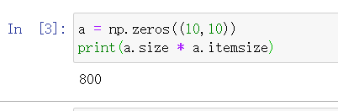

1. 创建一个长度为10的零向量，并把第五个值赋值为1

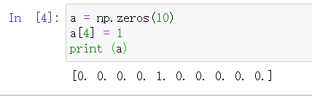

1. 创建一个值域为10到49的向量

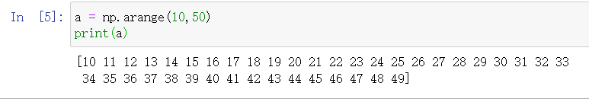

1. 将一个向量进行反转（第一个元素变为最后一个元素）

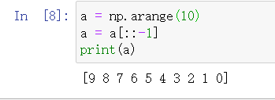

1. 创建一个3x3的矩阵，值域为0到8

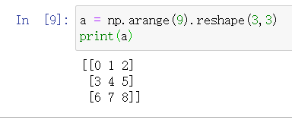

1. 从数组[1, 2, 0, 0, 4, 0]中找出非0元素的位置索引

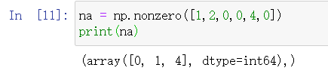

1. 创建一个3x3x3的随机数组

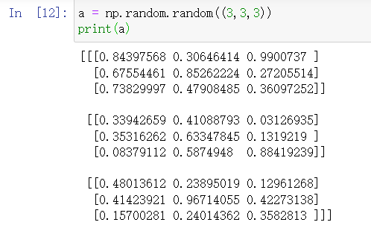

1. 创建一个10x10的随机数组，并找出该数组中的最大值与最小值

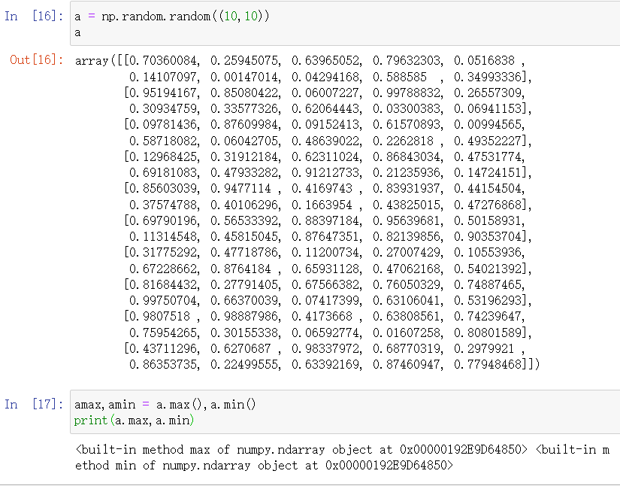

1. 创建一个长度为30的随机向量，并求它的平均值

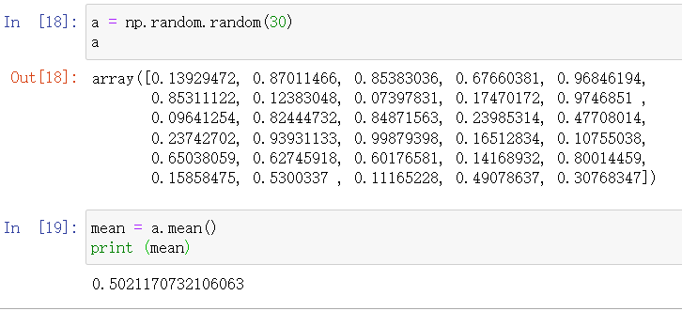

1. 创建一个10*10的2维数组，该数组边界值为1，内部的值为0

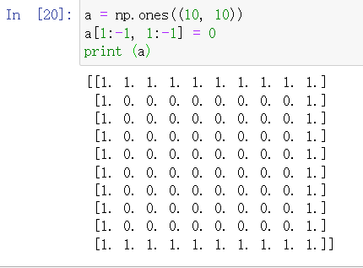

1. 对5x5的随机矩阵进行归一化 提示:归一化 (x - min) / (max - min))

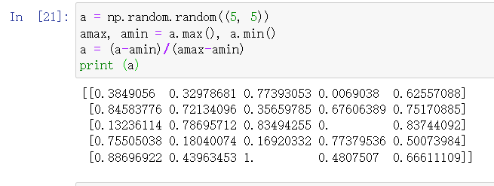

13.一个5x3的数组和一个3x2的数组是否可以相乘

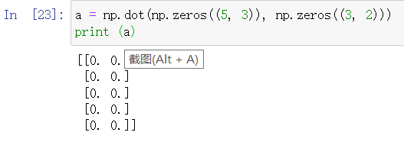

14.创建一个大小为10的随机向量，并把它排序

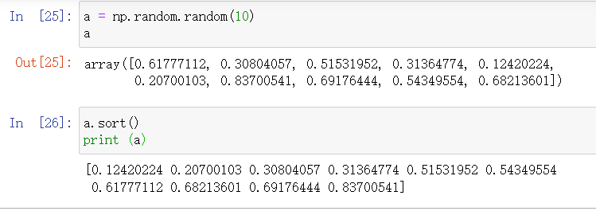

1. 创建一个numpy数组元素值全为True（真）的数组

